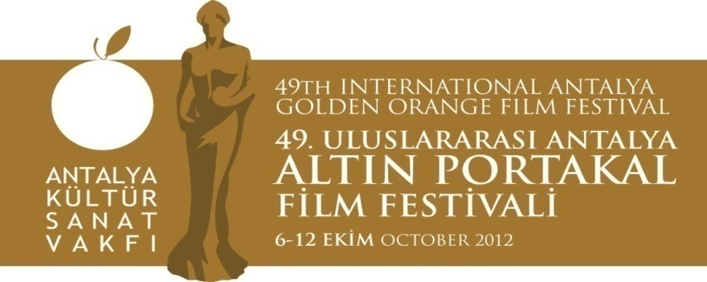
17. 09. 2012
BASIN BÜLTENİ

Küçük Sinemacılar Altın Portakal’da

Sinema yazarı Banu Bozdemir’ in çocuklar için yazdığı “Küçük Sinemacılar” kitabı Altın Portakal kapsamında yayımlanarak, çocuklara hediye edilecek.

Antalya Büyükşehir Belediyesi&Antalya Kültür Sanat Vakfı (AKSAV) işbirliğiyle 6 – 12 Ekim 2012 tarihlerinde düzenlenecek 49. Altın Portakal’ın festival kitapları arasında yer alacak “Küçük Sinemacılar”, Türkiye’de çocuklar için hazırlanan ilk sinema kitabı olma özelliği taşıyor .

Banu Bozdemir, festival programı çerçevesinde, Antalyalı küçük sinemacıların katıldığı atölye çalışmalarına da imza atacak.

Çocuklara her yönüyle sinema

17 Bölümden oluşan “Küçük Sinemacılar”, Yeşilçam'ıyla, Hollywood’uyla, oyunculuk, film türleri, film formatları, film eleştirmenliği, yapım ekibi, yerli ve yabancı festivalleriyle sinemaya ilgi duyan ya da bu kitapla birlikte ilgi duymaya başlayacak çocuklara sinemanın tüm yönlerini anlatıyor.

Oyuncu seçimi yönetmeni Harika Uygur, Beyoğlu Sineması Makinisti Mehmet Navruz, yer gösterici Erkan Kardan, “Okul” ve “Küçük Kıyamet” filmlerinin senaristi Doğu Yücel, “Şans Kapıyı Kırınca” ve “Keloğlan Kara Prens’e Karşı” filmlerinin yönetmeni Tayfun Güneyer, dekor tasarımcısı Hakan Yarkın, sanat yönetmeni Natali Yeres ve Naz Erayda, makyaj sanatçısı Arzu Yurter, dağıtımcı firma Bir Film’den Ersan Çongar, basın tanıtım sitesi www.sadibey.com’un yöneticisi Sadi Çilingir, Çizgi Filmciler Derneği Başkanı Derviş Pasin, görüşlerini bu kitap aracılığıyla çocuklarla paylaşan isimler arasında yer alıyor.

Büyük hayaller için ‘Küçük Sinemacılar’

Kısa film yönetmeni – senarist - sinema yazarı - gazeteci - yazar Banu Bozdemir, “Küçük Sinemacılar” la ilgili şunları söyledi:
Son dönemde çocuklar okullarındaki sinema kulüpleriyle sinemaya adım atmaya başladılar. Bu kulüpler aracılığıyla kadrajı, kompozisyonu, kamera kullanmayı öğreniyorlar. Kimi dernekler, minikler için sinema atölyeleri açtı. Ve ne zaman sömestr tatili gelse, sinema salonları bol bol çocukların izleyebileceği türden filmleri göstermeye başlıyor. Bu merak nereden kaynaklanıyor? Sinema tutkunu bir kuşak mı yetişiyor? Acaba çocuklar, büyüyünce kendilerine ne olacakları sorulduğunda artık doktor, öğretmen, mühendis demenin yanı sıra sanat yönetmeni, yönetmen, senarist gibi meslekleri mi tercih edecekler?
İşte bu kitap, bir yandan çocuklara sinemanın büyülü dünyasını tanıtırken bir yandan da büyüdüklerinde severek yapmak isteyebilecekleri başka meslekler olduğunu da anlatıyor. Her 23 Nisan’da Cumhurbaşkanı, Başbakan, Meclis Başkanı koltuğuna oturan çocuklar, belki de böylece yönetmen, görsel yönetmen koltuklarına da oturmak isteyecekler.
Çocuklarımız bu kitapla ileride kendilerine meslek olarak seçebilecekleri ve severek yapabilecekleri bir alanı tüm ayrıntılarıyla tanıma fırsatı bulacaklar.

Bilgilerinize sunar, iyi çalışmalar dileriz.

www.altinportakal.org.tr
twitter.com/49altinportakal
facebook.com/altinportakalfilmfestivali
vimeo.com/altinportakal
gplusid.com/altinportakal

Akgün Keskin Sakarya
Antalya Büyükşehir Belediyesi ve
AKSAV Basın Danışmanı

Detaylı bilgi için:
Esin Tatlav
Tel: 0 212 297 60 32 – 0530 497 91 97
E-mail : esin.tatlav@aksav.org.tr
Yeliz Palak
Tel: 0 212 297 60 32 – 0530 222 49 34
E-mail : yeliz.palak@aksav.org.tr
Mustafa Koç
Tel: 0242 238 54 44 – 0533 563 82 69
E-mail :info@aksav.org.tr,
basin@aksav.org.tr

